財團法人罕見疾病基金會
100年度 罕見疾病之營養教室活動
[我的專屬美味 – 低蛋白美味廚房]
~~~~~活動簡章~~~~~

想了解如何製作更美味的低蛋白點心?想現場品嚐大師的手藝?基金會邀請了知名的烹飪老師，為大家示範低蛋白點心的製作，除了現場教學，學習烹飪小訣竅，還有動手體驗課程喔，在老師的指導下，親手做出可口的點心，成為厲害的烹飪高手。歡迎大家熱情參與，千萬不要錯過這次的聚會。

主辦單位：財團法人罕見疾病基金會
活動時間：100年10月23日（日）上午09:00~11:30
活動地點：救國團中國青年服務社勵學中心(台北市中山北路一段30號)
報名方式：郵寄/傳真 【敬請務必來電確認，謝謝】
備註事項：1.由於烹飪教室場地限制，參加名額有限，每位病友之陪同家屬以1-2名為限。截止日期為10月14日，若額滿會提早結束報名。
2.有DIY課程，可自備圍裙；自備環保袋(盒)，攜帶成品回家。
活動流程:
時間 | 內容 | 備註
09:00~09:15 | 報到 | 病友及家屬報到
09:15~09:20 | 來賓致詞、相見歡
09:20~10:20 | 低蛋白點心DIY： 素珍珠肉圓 | 杜麗娟老師
10:20~10:30 | 午茶時間
10:30~11:20 | 低蛋白點心DIY：黃金地瓜圓 | 杜麗娟老師
11:20~11:30 | 綜合討論 | 杜麗娟老師、基金會
11:30 | 大合照、快樂賦歸

因為有您溫暖的參與及祝福將使活動更完美溫馨

郵寄地址:台北市長春路20號6樓 罕見疾病基金會醫療服務組
洽詢電話:（02）2521-0717 分機153謝佳君營養師
傳真:（02）2567-3560 E-mail: ms06@tfrd.org.tw

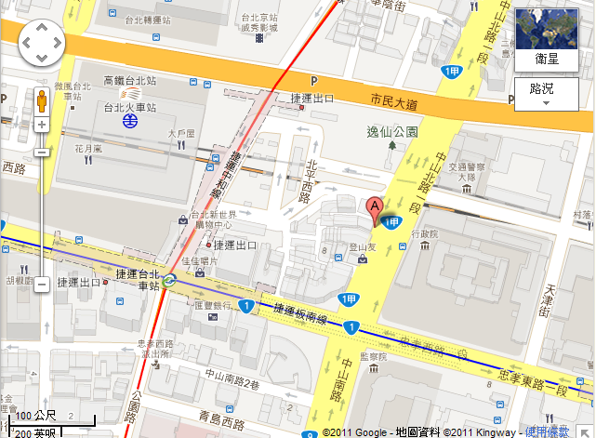
交通資訊：

勵學中心

郵局

捷運台北車站
M7 中山南/北路出口

★捷運
☺搭乘捷運至捷運「台北車站」，由M7中山南/北路出口出來(樓梯)，往中山北路方向前進，步行約3分鐘，遇到中山北路後左轉(轉角為郵局)，往前步行約5分鐘，即可到救國團中國青年服務社。

★公車
☺搭乘218、220、224、310、中山幹線至「行政院站」。

財團法人罕見疾病基金會
100年度 罕見疾病之營養教室
[我的專屬美味 – 低蛋白美味廚房]

活動回條
□ 準時出席

病友姓名:_____________（男/女） 年齡:______ 疾病名稱:
陪同家屬姓名:父: 母: 出席者:共_______人（含病友）
聯絡電話:____________________ (請務必留下當天可與本人聯絡之電話)
主要聯絡人:_________________
聯絡地址:____________________________________________________________

＊ 煩請10月14日前郵寄或回傳、請電話確認，以便本會統計人數與活動安排，謝謝!

郵寄地址:台北市長春路20號6樓 罕見疾病基金會醫療服務組
洽詢電話:（02）2521-0717 分機153謝佳君營養師
傳真:（02）2567-3560 E-mail: ms06@tfrd.org.tw

